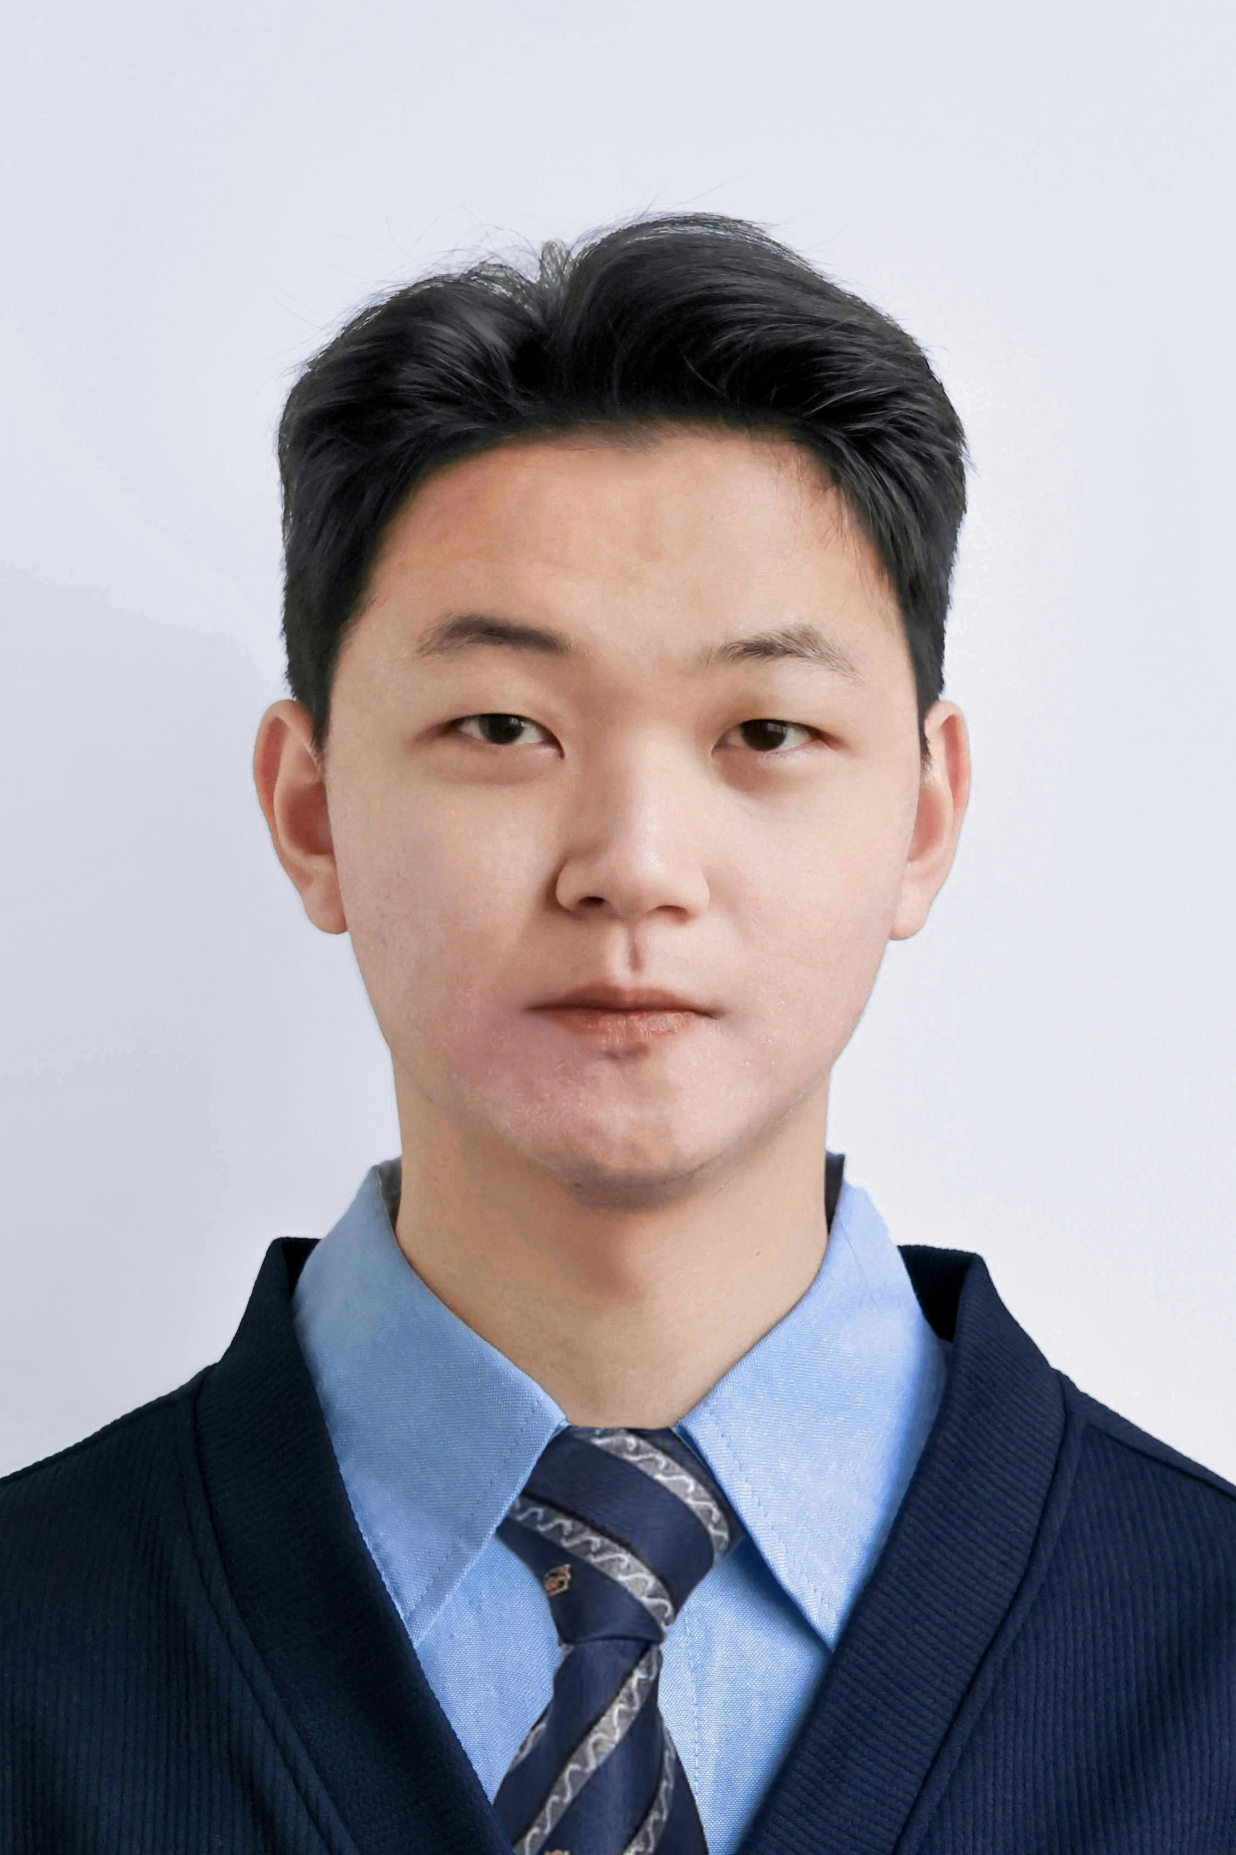
陈 胤 达 硕士在读 27届应届生
邮箱：yanchan_0310@outlook.com｜电话：(+86)15673125198（大陆）/（+852）67428935（香港）
现居：中国香港（IANG签证）｜意向地点：深圳 / 中国香港
教育背景
2025.09-2026.11 香港大学（QS11） 工业工程与物流管理 硕士
- 主修课程：金融工程、工程金融经济学、运筹学、数据驱动优化等
2021.09-2025.09 中南大学 （985） 自动化 学士
- 主修课程：自动控制原理、现代控制理论、高级语言程序设计、机器学习等
实习经历
2025.2-2025.8 深圳时空壶技术有限公司 同声传译翻译耳机 智能硬件产品经理
工作内容：任职期间，参与多个产品的开发及迭代优化，主要负责竞品分析、用户研究、产品定义等工作。具体负责内容下：
- 竞品分析：在新品上市前期，为明确产品市场定位与差异化竞争优势，针对市面上6款同价位竞品开展全面调研，系统梳理竞品宣传页面核心信息，完成实际产品体验测试，从功能、性能、价格、用户口碑等维度建立对比框架，输出多份结构化竞品分析报告，为产品核心功能的优化提出重要建议，并直接支撑新品 GTM 上市策略落地
- 用户研究：为提升产品用户匹配度，优化产品使用体验，通过多元调研方式挖掘用户在真实使用场景下的痛点和需求，设计多份结构化问卷并回收有效样本400余份，开展 10余场目标用户深度访谈，输出用户研究报告及需求分析报告，最终将用户需求转化为可落地的产品功能定义共三项
- 产品定义：基于竞品分析与用户需求调研结果，参与多款产品的定义，联动UI/UX/技术团队对齐产品战略目标及可行性评估，完成硬件 ID 概念设计、软件功能架构搭建及交互流程设计，输出多份 PRD 文档及原型图，并持续跟进需求落地
- 可用性测试：为验证新品功能可用性，及时发现潜在使用问题并确保产品顺利上线，主导开展大规模的用户测试活动，设计标准化可用性测试流程，招募海内外用户60余名，观察用户使用旅程并记录行为数据，定期汇总用户反馈，建立问题跟踪台账并推动研发团队修复，最终收集并优化15余项产品缺陷，使用户满意度提升 25%，降低产品上线后的差评及退货率
项目经历
2025.09-2025.11 基于大语言模型的复合材料3D打印性能预测研究
项目背景：当前主流的云端大模型在3D打印材料-结构-性能预测领域的表现不佳，为利用AI agent提升该领域科研工作效率，从时间和空间维度广泛收集垂类数据，通过模型微调及检索增强（RAG）的方法，打造适配该领域的专家级语言模型，实现材料-结构-性能预测的精准化、高效化
- 模型预训练&微调：
  - 基于开源端侧小语言模型框架从0-1对模型进行预训练（Pre-Train）、监督微调(SFT)及强化学习(RL), 并基于自建垂类领域知识库对该模型进行LoRA微调，提升模型领域适配性
  - 使用LLaMa-Factory对Qwen进行微调，最终实现专家语言模型的效果，性能表现良好
- RAG工作流搭建：拆解专家语言模型全流程工作逻辑，基于 Dify 工具构建适配 3D 打印材料-结构-性能预测场景的标准化 RAG 工作流，通过检索自建垂类知识库实现上下文增强，实现了系统在专业场景下的高效、精准响应
2025.09-2025.10 基于长短期记忆网络的股价预测模型
项目内容：参与 10 支港股（包括腾讯、阿里、中芯国际等）的周度收盘价预测，负责股票波动分类、多模型开发及全周期迭代优化，支撑从方案设计到落地的核心环节。
- 方案设计&数据处理：依据500个交易日的收益率标准差，将股票划分为高波动（σ≥1.5%）/ 低波动（σ<1.5%）两类，设计双轨预测框架，匹配不同复杂度模型以平衡拟合度与可解释性
- 模型开发与优化：搭建并迭代线性回归、LSTM、情感增强 LSTM（融入换手率、VIX 指数等 4 类情绪指标）模型对股价进行预测，在5 周内完成多轮模型迭代，通过 MAPE、预测误差分析优化缺陷，最终测试集 MAPE 低至 1%-3%，在实际表现中，平均MAPE低至5%，精度与稳定性得到显著提升。
技能特长
- 语言：英语（雅思6.5），粤语（可作为工作语言）
- 计算机：掌握C语言、Python等编程语言，精通Excel高级数据处理功能
- 人工智能：精通机器学习、大语言模型等底层原理，掌握提示词工程，善于使用大语言模型提高工作效率
- 个人优势：理工科及泛商科背景，知识范围广；团队协作能力强，善于跨部门协作；性格开朗，能够快速融入团队
- 爱好：健身、吉他、摄影、阅读

